Tableau de bord du Partenariat relatif aux indicateurs de la biodiversité (BIP)
Suivi des tendances en matière de conservation

Les utilisateurs peuvent accéder au tableau de bord du BIP pour l’élaboration de leur 6e rapport national, en cliquant sur l’onglet Tableau de bord (« Dashboard ») du site Web du Partenariat relatif aux indicateurs de la biodiversité (https://www.bipindicators.net), ou à l’aide d’un lien direct (http://bipdashboard.natureserve.org/bip).

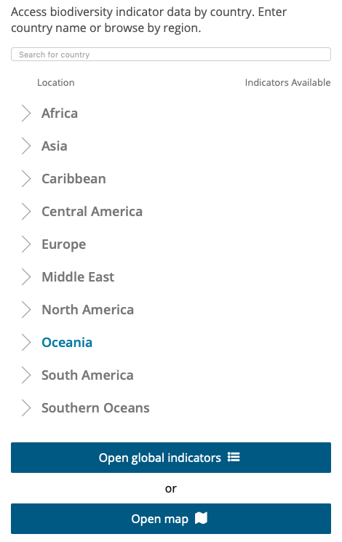
La page d’accueil du tableau de bord permet aux utilisateurs de consulter les données liées aux indicateurs de biodiversité par pays et par région. Les utilisateurs peuvent saisir le pays de leur choix, ou consulter les indicateurs mondiaux en ouvrant directement la carte. La liste des pays figurant sur la page d’accueil indique également le nombre d’indicateurs disponibles pour chaque pays.

Après avoir choisi un pays, les utilisateurs accèdent à une page de sélection d’indicateurs. Ils peuvent rechercher directement l’indicateur souhaité ou parcourir la liste des indicateurs, classés par thème (par exemple, Agriculture, Habitats marins et d’eau douce, Habitats terrestres, Politique et mesures de conservation, ou encore Espèces). Cliquer sur un thème déroule un menu des indicateurs correspondants, qui mentionne également les objectifs d’Aichi pour la biodiversité, les Objectifs de développement durable (ODD) et les Accords multilatéraux sur l’environnement (AME) associés à chaque indicateur.

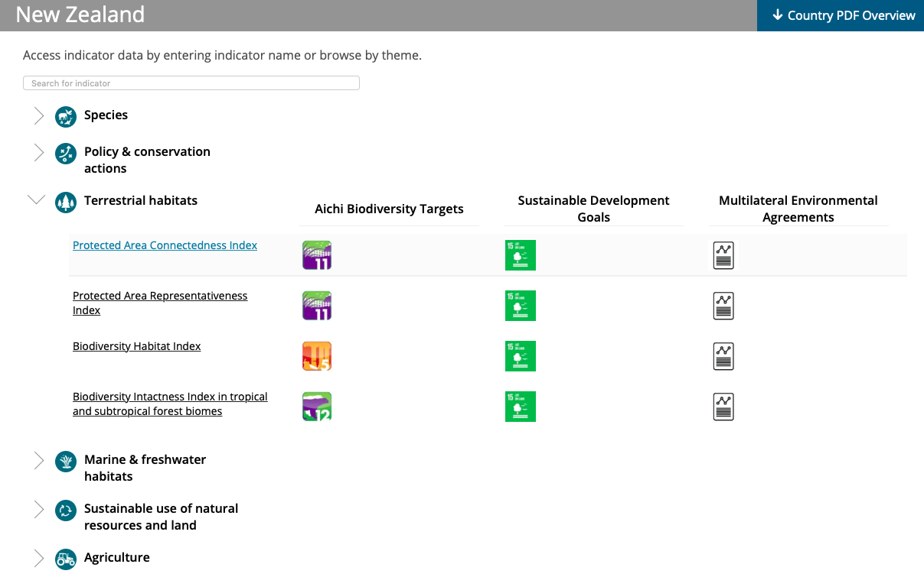
Une fois sélectionné, l’indicateur est représenté sur une carte du pays en question, accompagné d’une barre d’information qui comporte notamment un graphique chronologique. Plusieurs représentations sont proposées : l’utilisateur peut ainsi voir l’évolution annuelle de l’indicateur ou les données de la dernière année de mesure. Les indicateurs pour lesquels des données sont disponibles à l’échelle infranationale ou à l’échelle des bassins (par exemple, l’Indicateur de connectivité des aires protégées) peuvent également être visualisés à l’échelle des bassins en cliquant sur le bouton « Voir le bassin » (« Show Basin ») dans la fenêtre de la carte. Une fois sélectionné(e), chaque région ou bassin de la carte est représenté(e) accompagné(e) d’un graphique chronologique pour les années disponibles, d’une description de l’indicateur et d’options permettant de télécharger les informations affichées sous forme de graphique ou de carte.

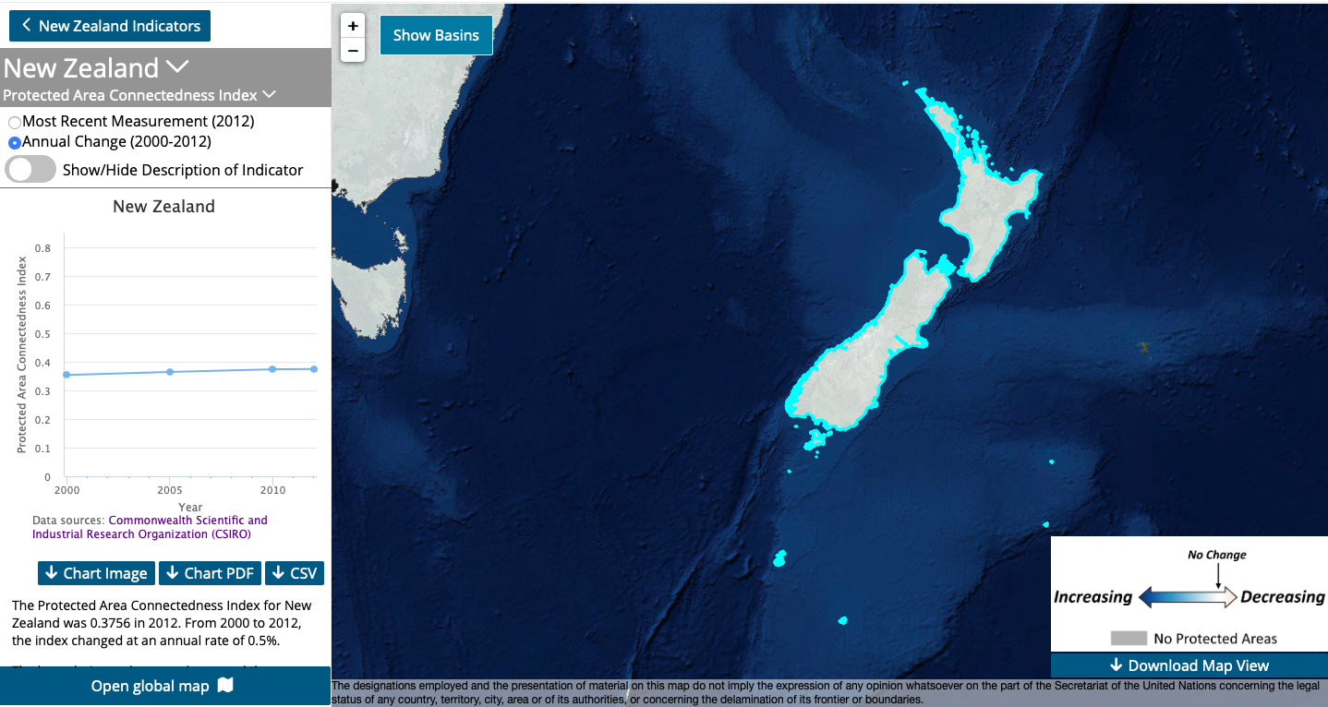
Les utilisateurs peuvent également en apprendre davantage au sujet de l’indicateur choisi en sélectionnant l’option « Afficher/Masquer la description de l’indicateur » (« Show/Hide Description of the Indicator »), en haut du graphique chronologique. Cet outil affiche une courte description de l’indicateur ainsi qu’un lien vers des métadonnées donnant davantage de détails, notamment sur la méthode et les sources de données utilisées, et les limites de l’indicateur.
Enfin, les utilisateurs peuvent télécharger la carte affichée en cliquant sur le bouton « Télécharger la carte affichée » (« Download Map View »), dans le coin en bas à droite de leur écran, qui permet de télécharger la portion de la carte actuellement affichée dans la fenêtre.
D’autres indicateurs, ainsi que des outils supplémentaires, notamment un « Récapitulatif du pays en PDF » et des instruments de comparaison, seront ajoutés au tableau de bord du BIP au cours des mois à venir. Vos observations sont les bienvenues, et nous restons à votre disposition pour répondre à toute question éventuelle concernant l’utilisation du tableau de bord du BIP. Le cas échéant, veuillez contacter :
Katherine Despot-Belmonte (katherine.despot-belmonte@unep-wcmc.org) ou
Mike Gill (mike.gill@natureserve.org).

